Original: inglés/francés

Avistamientos de buques comunicados en virtud de la Recomendación de ICCAT sobre avistamientos de buques (Rec. 19-09)

La Recomendación de ICCAT sobre avistamientos de buques (Rec. 19-09) establece que las CPC deberían informar a la Secretaría de ICCAT sobre cualquier buque avistado que pueda estar realizando actividades pesqueras o relacionadas con la pesca supuestamente ilegales, no declaradas y no reglamentadas (IUU), tal y como se definen en el párrafo 1 de la Recomendación de ICCAT que enmienda la Recomendación 21-13 que establece una lista de buques supuestamente implicados en actividades de pesca ilegal, no declarada y no reglamentada (Rec. 23-16).

Argelia y la Unión Europea han presentado hojas de avistamiento de buques (formularios CP18) y/o documentos relacionados, correspondientes a diecisiete (17) buques que enarbolan los pabellones indicados a continuación:

CPC | N.º de buques
Albania | 3
Senegal | 1
Marruecos | 4
Unión Europea | 3
Argelia | 6

Este documento comprende lo siguiente:

Comunicaciones presentadas en virtud de la Recomendación 19-09:
- Unión Europea sobre Senegal, distribuida como Circular ICCAT n.º 02372/2025.
- Unión Europea sobre Marruecos, distribuida como Circular ICCAT n.º 04940/2025.
- Argelia sobre Argelia y la Unión Europea, distribuida como Circular ICCAT n.º 09349/2025.

Respuestas recibidas a las comunicaciones presentadas en virtud de la Recomendación 19-09:

- Respuesta de Senegal a la Unión Europea (documento A anterior), distribuida como Circular ICCAT n.º 02686/2025.
- Respuesta de Marruecos a la Unión Europea (documento B anterior), distribuida como Circular ICCAT n.º 09347/2025.
- Respuesta de la Unión Europea a Argelia (documento C anterior), distribuida como Circular ICCAT n.º 10178/2025.
  - Respuesta de Argelia a la Unión Europea (Documento 3 anterior), distribuida como Circular ICCAT n.º 10294/2025.

      - Comunicaciones presentadas en virtud de la Recomendación 19-09 recibidas de la Unión Europea sobre Senegal
(ICCAT Circular # 02372/2025)

Comisión Europea
Dirección General de Asuntos Marítimos y Pesca
Gobernanza Internacional de los Océanos y Pesca Sostenible
Organizaciones regionales de ordenación pesquera

Bruselas
MARE.B.2/SH

Sr. Camille Jean Pierre Manel
Secretario ejecutivo
ICCAT
c/ Corazón de María 8, 6º
28002 MADRID

Asunto: ICCAT - posible incumplimiento - veda a los DCP

Estimado Sr. Camille,

De conformidad con el párrafo 2 de la Recomendación de ICCAT sobre avistamientos de buques (Rec. 19-09), quisiera notificarle un posible incumplimiento del periodo de veda a los DCP por parte del buque Sea Breeze (AT000SEN00036, número OMI 7817323) de pabellón senegalés. En el anexo a esta carta pueden consultarse las pruebas presentadas por la flota de la UE. De conformidad con los párrafos 62 a 64 de la Recomendación de ICCAT que reemplaza la Recomendación 21-01 sobre un programa plurianual de conservación y ordenación para los túnidos tropicales (Rec. 24-01), solicito que se tomen de forma inmediata medidas de seguimiento en relación con el buque, que se abra una investigación, que se elabore un informe y que se adopten medidas adicionales en caso necesario.

Cuando se identifique un incumplimiento, la UE solicita que, de conformidad con el párrafo 6 de la Recomendación 19-09 de ICCAT y los párrafos 63 y 64 de la Recomendación 24-01 de ICCAT, se sometan a la consideración de la Comisión de ICCAT los resultados de la investigación y las medidas correspondientes adoptadas. En función del resultado de la investigación, la UE también podrá dar seguimiento a este asunto de conformidad con la Recomendación de ICCAT para establecer un proceso para revisar y comunicar la información sobre cumplimiento (Rec. 08-09) y con la Recomendación de ICCAT que enmienda la Recomendación 21-13 que establece una lista de buques supuestamente implicados en actividades de pesca ilegal, no declarada y no reglamentada (Rec. 23-16).

Atentamente,
Stijn BILLIET
Jefe de Unidad

Anexo a la comunicación A:Notificación de un posible incumplimiento de la veda a los DCP

c.c.: S. Howard, C. Ribeiro, L. Marot, B. Marcoux, F. Galetti, F. Miranda, J. Broche, M. Serna, M. Bigorgne, R. Cesari, L. Molledo.

Anexo a la comunicación A

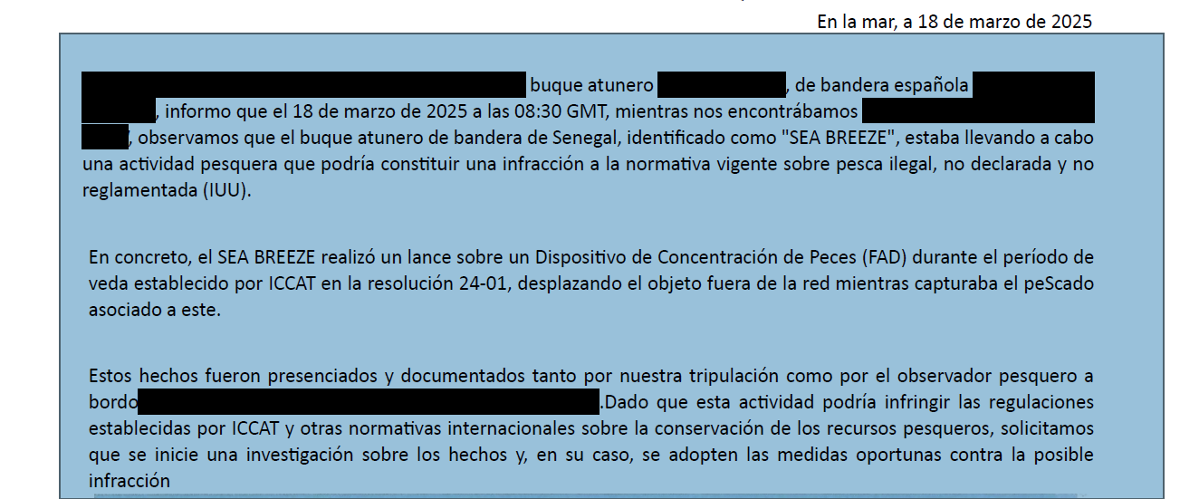
Notificación de actividad pesquera ilegal - buque atunero «Sea Breeze»

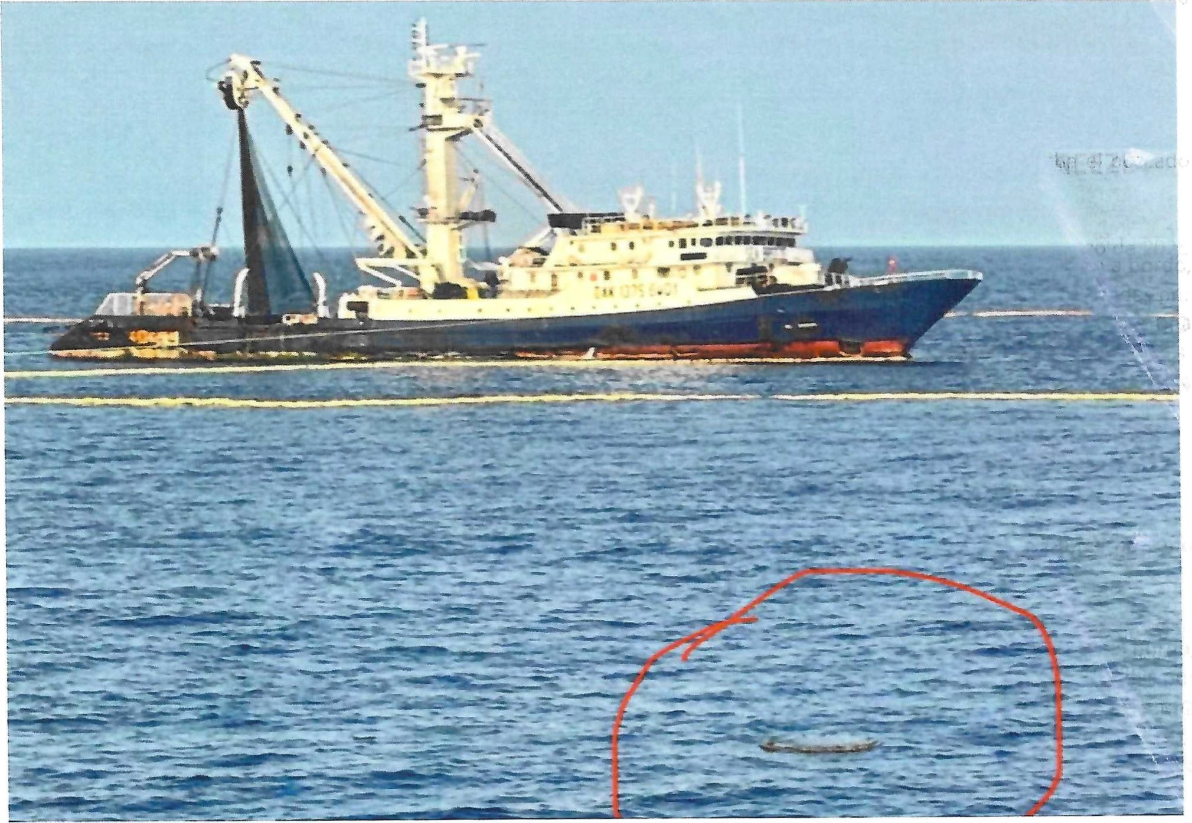

      - Comunicaciones presentadas en virtud de la Recomendación 19-09 recibidas de la Unión Europea sobre Marruecos
(ICCAT Circular # 04940/2025)
La información sobre avistamientos de buques (Anexo 1 a 4 de la comunicación B) presentada por la UE se resumen en las siguiente tabla:
Fecha | Tipo de informe | Presunta infracción | Pabellón |  | Tipo de buque pesquero | Nombre | N.º registro ICCAT
21/05 | Avistamiento | Sí | MAR |  | GND | ANNOUR | AT000MAR04927
21/05 | Avistamiento | Sí | MAR |  | GND | ABOUDAOUD | AT000MAR01569
22/05 | Avistamiento | Sí | MAR |  | GND | NOUR KAMAR | AT000MAR02726
22/05 | Avistamiento | Sí | MAR |  | GND | TILILA-4 | AT000MAR04387

Anexo 1 de la comunicación B


HOJA DE INFORMACIÓN DE AVISTAMIENTO DE BUQUES
1. Fecha de avistamiento: Hora 0735UTC Día 21 Mes 05 Año 2025
2. Posición del buque avistado:

Latitud N35°49’33” Longitud W002°41’37”
3. Nombre del buque avistado: ABOUDAOUD
4. País del pabellón: MAR
5. Puerto (y país) de registro: -
6. Tipo de buque: GND
7. Indicativo internacional de radio: -
8. Número de Registro: 1-2406
9. Número de serie ICCAT: AT000MAR01569
10. Número OMI: -
11. Eslora total estimada y tonelaje bruto: 6 m 2 GT
12. Descripción del arte de pesca (si procede):
Tipo: Redes de deriva (GND) Cantidad estimada (unidades)
13. Nacionalidad del patrón: - Oficial: - Tripulación: -
14. Situación del buque (por favor, marque):

[X] Pesca [ ] Navegación [ ] Deriva

[ ] Abastecimiento [ ] Transbordo [ ] Otros (especificar)
15. Tipo de actividad del buque cuando fue avistado en la mar (describir):

Buque pesquero involucrado en la recuperación del arte de pesca (redes de deriva). Especies de grandes pelágicos (SWO) observadas.
Redes de deriva utilizadas para la pesca de grandes pelágicos en contravención del párrafo 3 de la Rec. 03-04 de ICCAT.
16. Descripción del buque:
Véanse las fotografías adjuntas.

17. Otra información pertinente:
El buque pesquero estaba unido por una cuerda a otro buque pesquero: - MAR GND ANNOUR (AT000MAR04927)
18. LA INFORMACIÓN ARRIBA CONSIGNADA FUE RECOGIDA POR:

NOMBRE: José Déniz / Carlos Couce CARGO: Inspector de ICCAT de EU-ES 0226/2021; EU-XFA
0035/2022
MEDIO DE AVISTAMIENTO (lo que incluye el nombre del buque/aeronave, si procede): EFCA FWA BLUE KNIGHT

FECHA: 21 de mayo de 2025 FIRMA:

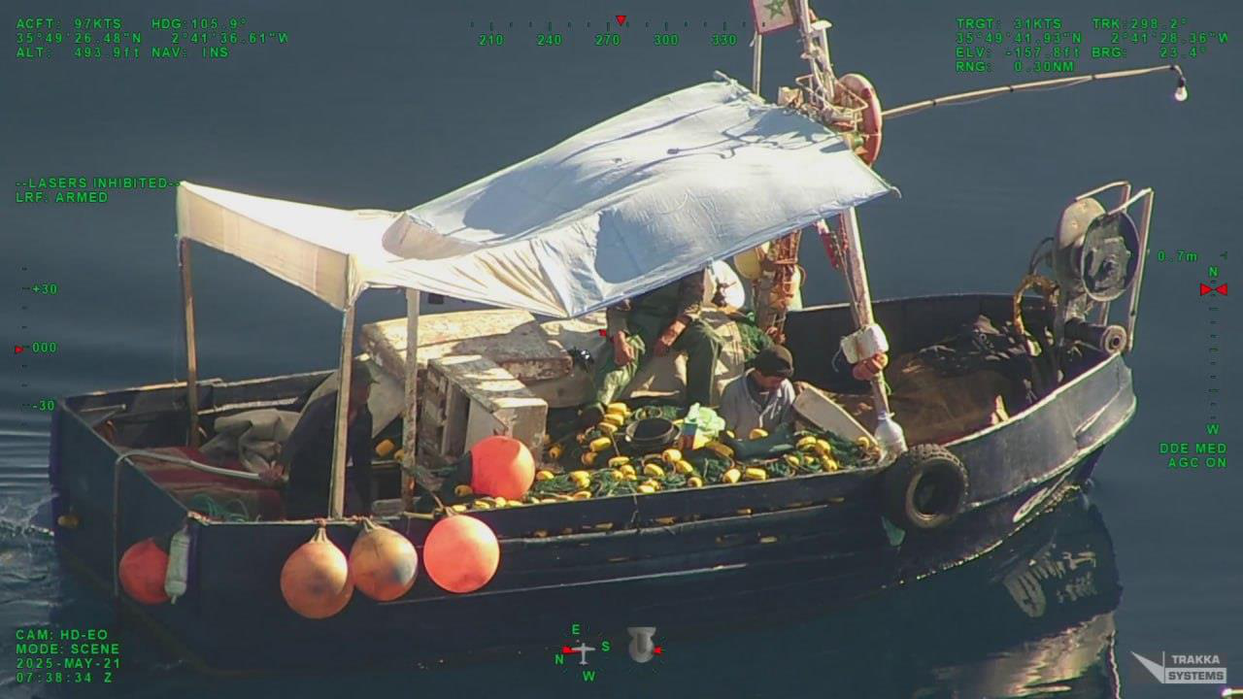
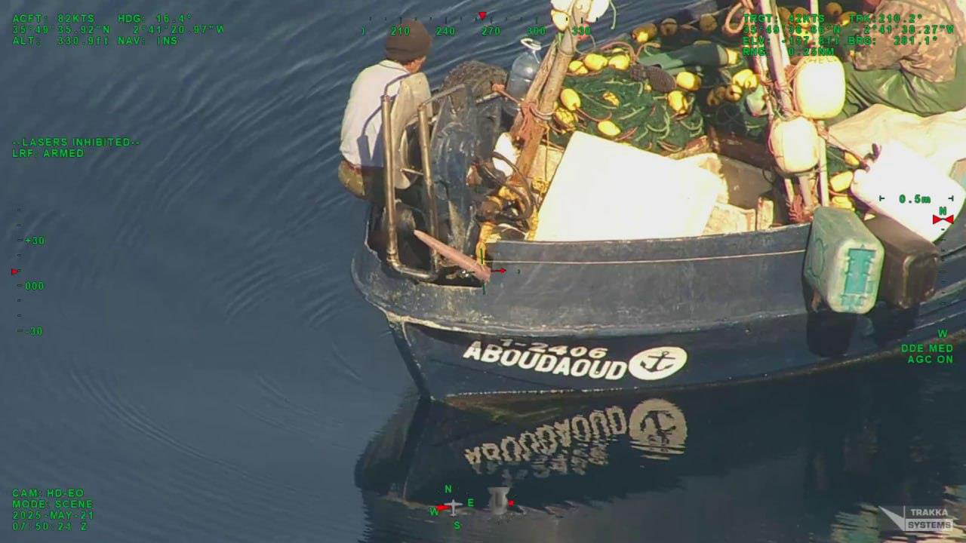

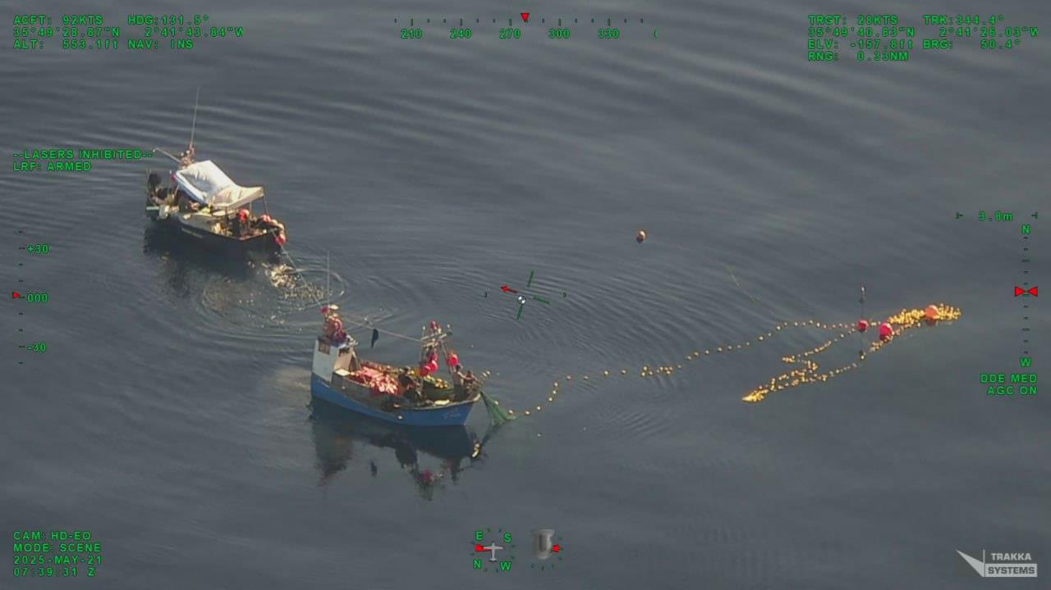
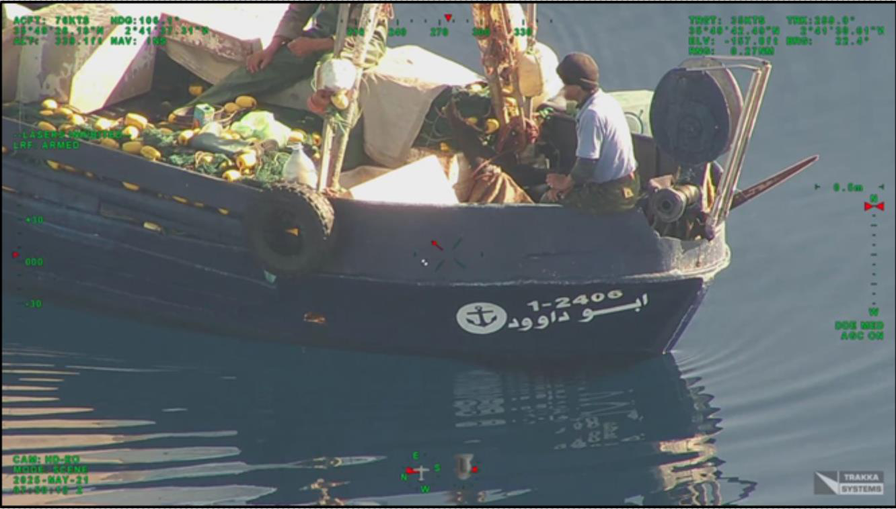

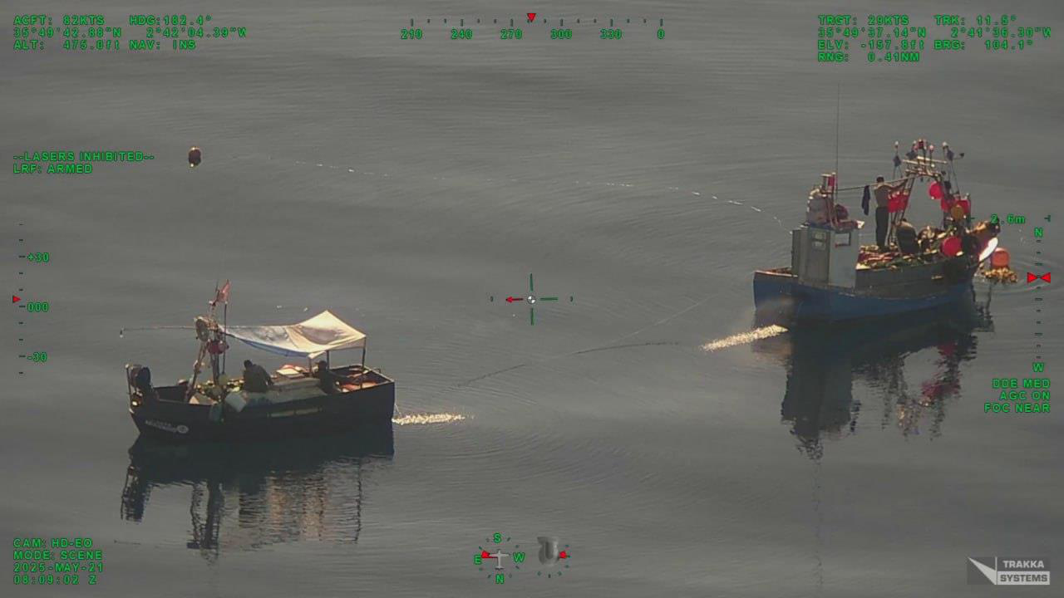



Anexo 2 de la comunicación B
HOJA DE INFORMACIÓN DE AVISTAMIENTO DE BUQUES
1. Fecha de avistamiento: Hora 0735UTC Día 21 Mes 05 Año 2025
2. Posición del buque avistado:

Latitud N35°49’40” Longitud W002°41’33”
3. Nombre del buque avistado: ANNOUR
4. País del pabellón: MAR
5. Puerto (y país) de registro: -
6. Tipo de buque: GND
7. Indicativo internacional de radio: -
8. Número de Registro: 1-5416
9. Número de serie ICCAT: AT000MAR04927
10. Número OMI: -
11. Eslora total estimada y tonelaje bruto: 6 m 3 GT
12. Descripción del arte de pesca (si procede):
Tipo: Redes de deriva (GND) Cantidad estimada (unidades) -
13. Nacionalidad del patrón: - Oficial: - Tripulación: -
14. Situación del buque (por favor, marque):

[X] Pesca [ ] Navegación [ ] Deriva

[ ] Abastecimiento [ ] Transbordo [ ] Otros (especificar)
15. Tipo de actividad del buque cuando fue avistado en la mar (describir):

Buque pesquero involucrado en la recuperación del arte de pesca (redes de deriva). Especies de grandes pelágicos (SWO) observadas.
Redes de deriva utilizadas para la pesca de grandes pelágicos en contravención del párrafo 3 de la Rec. 03-04 de ICCAT.
16. Descripción del buque:
Véanse las fotografías adjuntas.

17. Otra información pertinente:
El buque pesquero estaba unido por una cuerda a otro buque pesquero: - MAR GND ABOUDAOUD (AT000MAR01569)
18. LA INFORMACIÓN ARRIBA CONSIGNADA FUE RECOGIDA POR:
NOMBRE: José Déniz / Carlos Couce CARGO: Inspector de ICCAT de EU-ES 0226/202; EU-XFA
0035/2022

MEDIO DE AVISTAMIENTO (lo que incluye el nombre del buque/aeronave, si procede): EFCA FWA BLUE KNIGHT

FECHA: 21 de mayo de 2025 FIRMA:

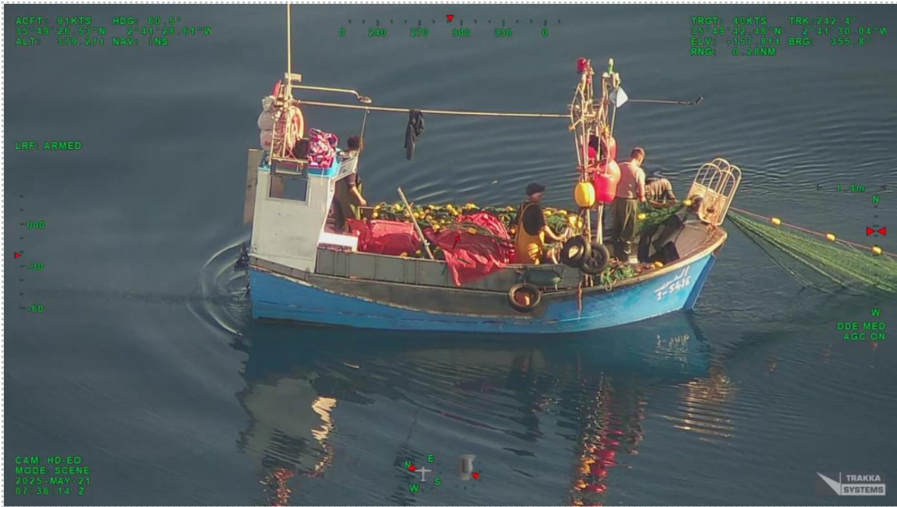

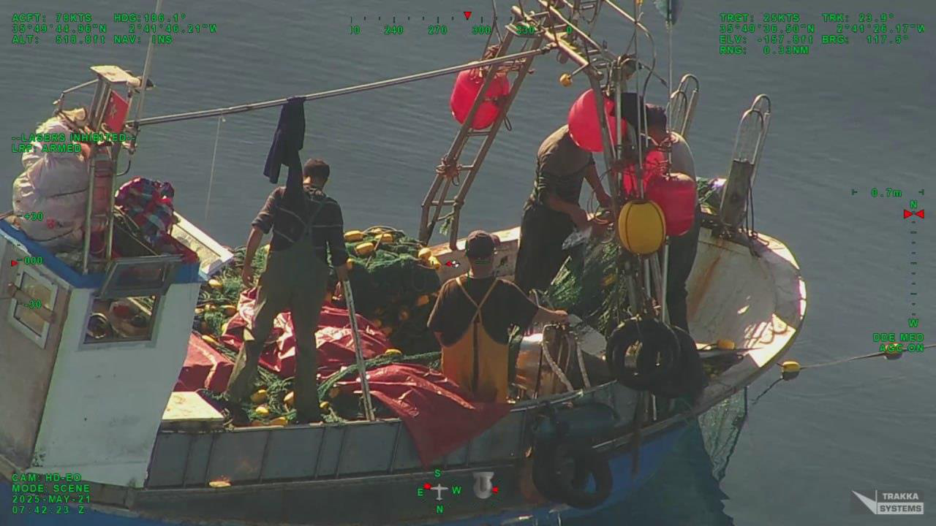

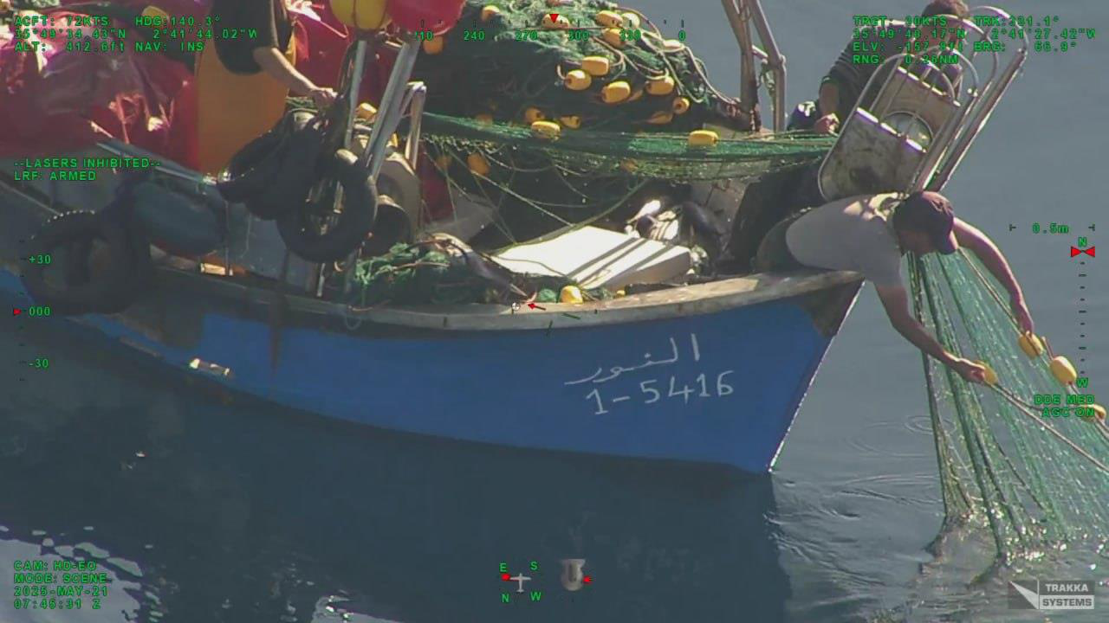

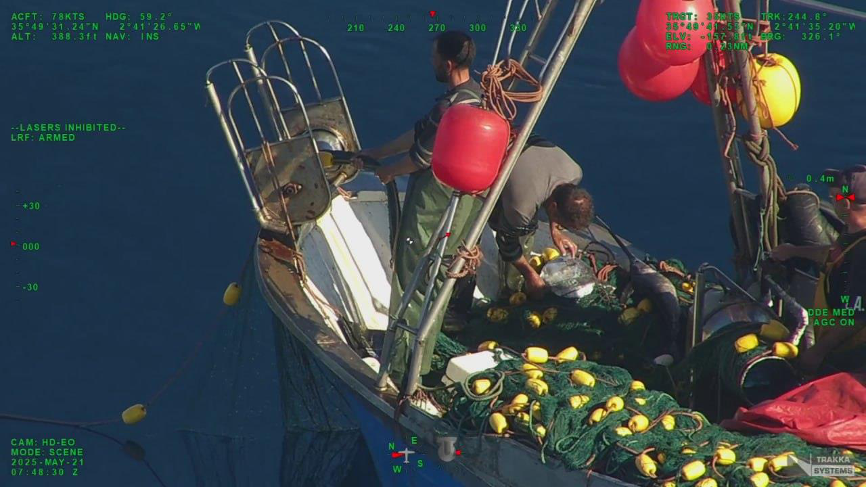

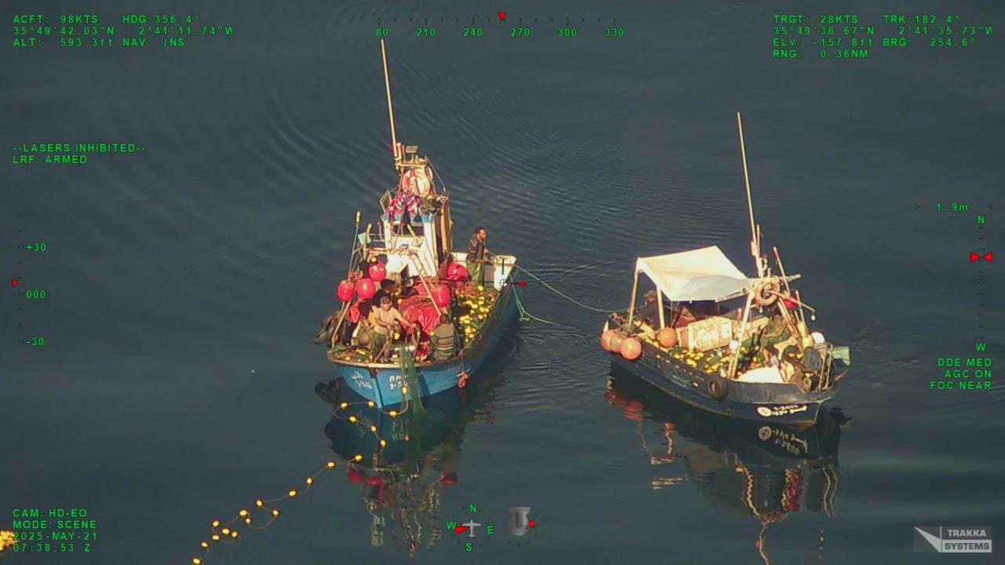

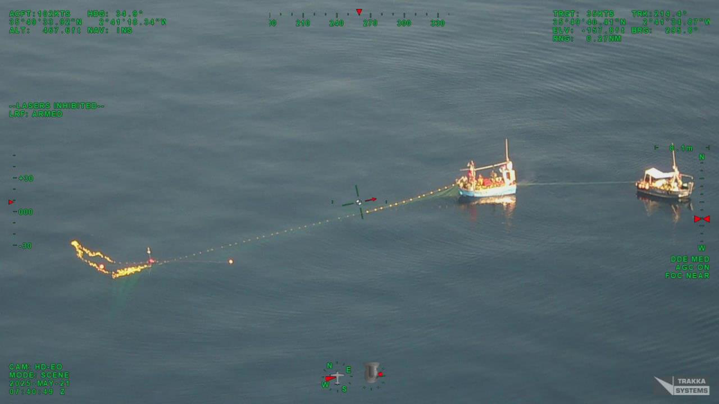


Anexo 3 de la comunicación B
HOJA DE INFORMACIÓN DE AVISTAMIENTO DE BUQUES
1. Fecha de avistamiento: Hora 0700UTC Día 22 Mes 05 Año 2025
2. Posición del buque avistado:

Latitud N35°51’07” Longitud W003°26’35”
3. Nombre del buque avistado: NOUR KAMAR
4. País del pabellón: MAR
5. Puerto (y país) de registro: -
6. Tipo de buque: GND
7. Indicativo internacional de radio: -
8. Número de Registro: 2-2420
9. Número de serie ICCAT: AT000MAR02726
10. Número OMI: -
11. Eslora total estimada y tonelaje bruto: 6,5 m 2,99 GT
12. Descripción del arte de pesca (si procede):
Tipo: Redes de deriva (GND) Cantidad estimada (unidades)
13. Nacionalidad del patrón: - Oficial: - Tripulación: -
14. Situación del buque (por favor, marque):

[X] Pesca [ ] Navegación [ ] Deriva

[ ] Abastecimiento [ ] Transbordo [ ] Otros (especificar)
15. Tipo de actividad del buque cuando fue avistado en la mar (describir):

Buque pesquero involucrado en la recuperación del arte de pesca (redes de deriva). Especies de grandes pelágicos (SWO) observadas.
Redes de deriva utilizadas para la pesca de grandes pelágicos en contravención del párrafo 3 de la Rec. 03-04 de ICCAT.
16. Descripción del buque:
Véanse las fotografías adjuntas.

17. Otra información pertinente:

18. LA INFORMACIÓN ARRIBA CONSIGNADA FUE RECOGIDA POR:

NOMBRE: José Déniz / Carlos Couce CARGO: Inspector de ICCAT de EU-ES 0226/2021; EU-XFA
0035/2022
MEDIO DE AVISTAMIENTO (lo que incluye el nombre del buque/aeronave, si procede):
EFCA FWA BLUE KNIGHT

FECHA: 22 de mayo de 2025 FIRMA:

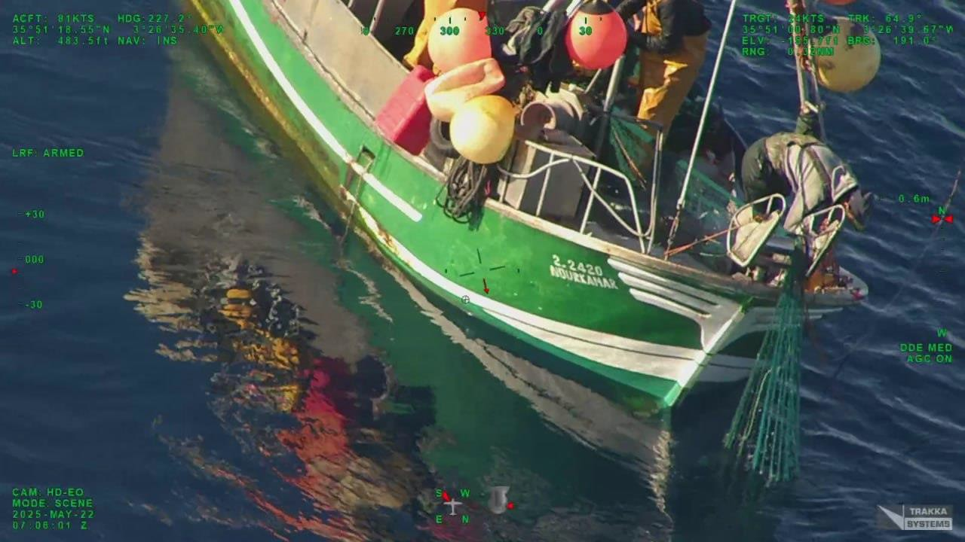

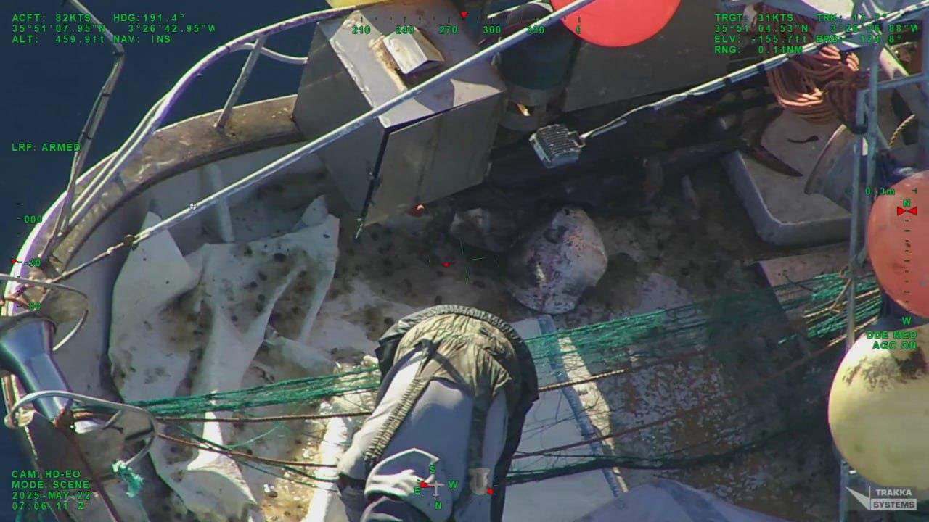

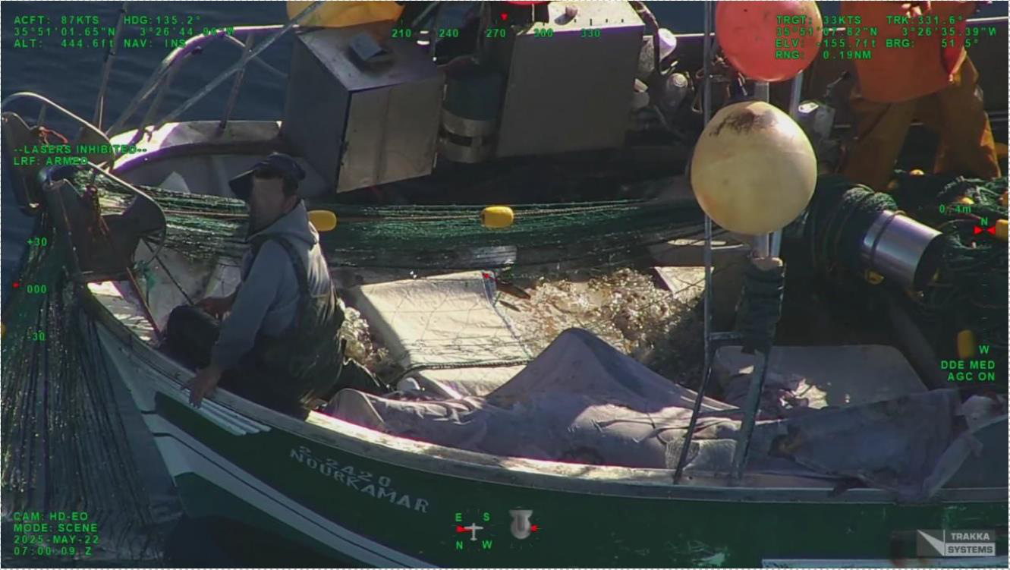
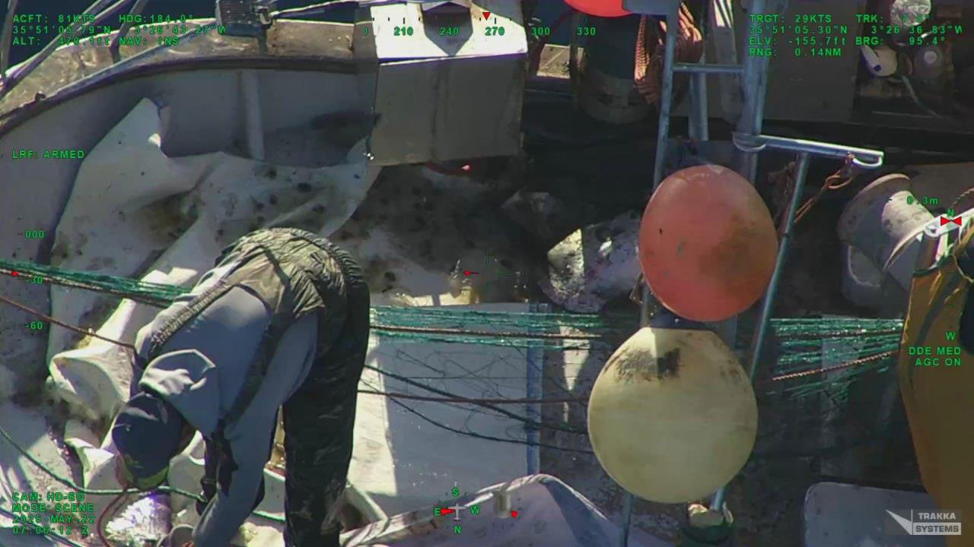

Anexo 4 de la comunicación B
HOJA DE INFORMACIÓN DE AVISTAMIENTO DE BUQUES
1. Fecha de avistamiento: Hora 0711UTC Día 22 Mes 05 Año 2025
2. Posición del buque avistado:

Latitud N35°55’28” Longitud W003°26’34”
3. Nombre del buque avistado: TILILA-4
4. País del pabellón: MAR
5. Puerto (y país) de registro: -
6. Tipo de buque: GND
7. Indicativo internacional de radio: -
8. Número de Registro: 1-5285
9. Número de serie ICCAT: AT000MAR04387
10. Número OMI: -
11. Eslora total estimada y tonelaje bruto: 6,7 m 3 GT
12. Descripción del arte de pesca (si procede):
Tipo: Redes de deriva (GND) Cantidad estimada (unidades) -
13. Nacionalidad del patrón: - Oficial: - Tripulación: -
14. Situación del buque (por favor, marque):
[X] Pesca [ ] Navegación [ ] Deriva

[ ] Abastecimiento [ ] Transbordo [ ] Otros (especificar)
15. Tipo de actividad del buque cuando fue avistado en la mar (describir):

Buque pesquero involucrado en la recuperación del arte de pesca (redes de deriva). Especies de grandes pelágicos (SWO, SKJ) observadas.
Redes de deriva utilizadas para la pesca de grandes pelágicos en contravención del párrafo 3 de la Rec. 03-04 de ICCAT.
16. Descripción del buque:
Véanse las fotografías adjuntas.

17. Otra información pertinente:

18. LA INFORMACIÓN ARRIBA CONSIGNADA FUE RECOGIDA POR:

NOMBRE: José Déniz / Carlos Couce CARGO: Inspector de ICCAT de EU-ES 0226/202; EU-XFA
0035/2022

MEDIO DE AVISTAMIENTO (lo que incluye el nombre del buque/aeronave, si procede): EFCA FWA BLUE KNIGHT

FECHA: 22 de mayo de 2025 FIRMA:

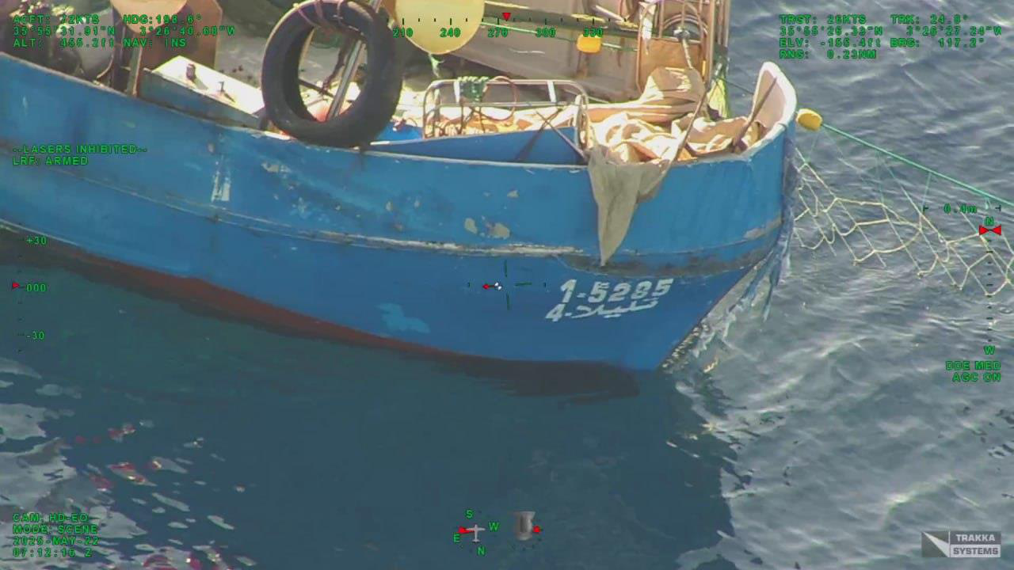

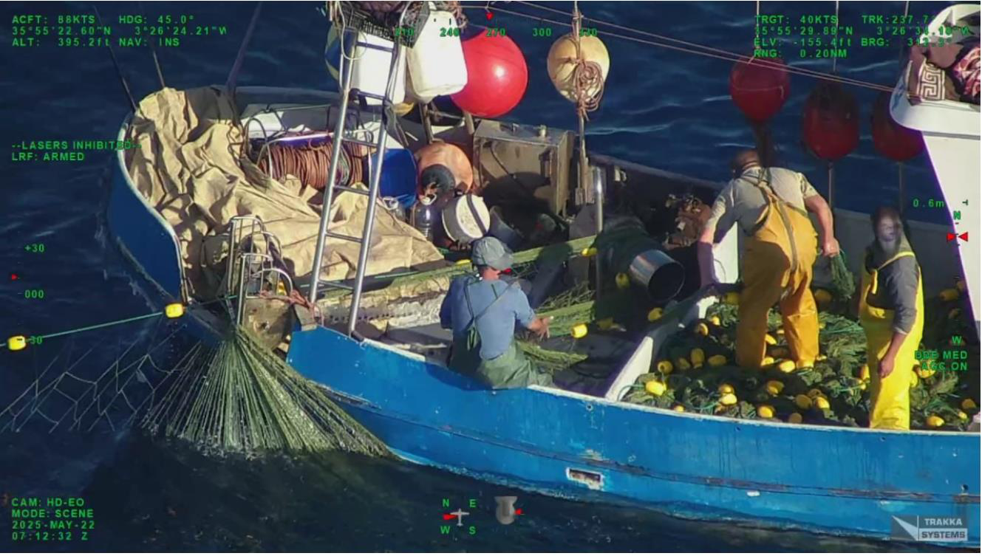

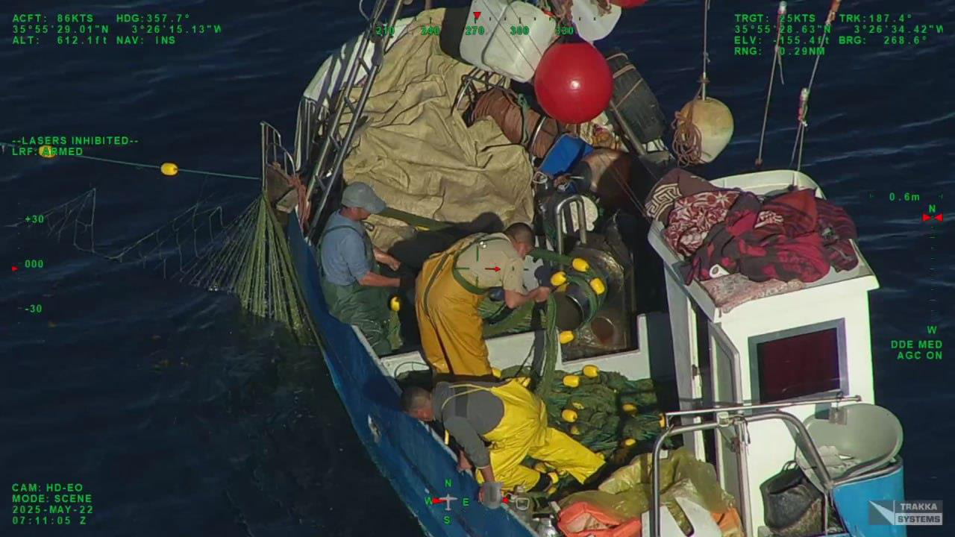

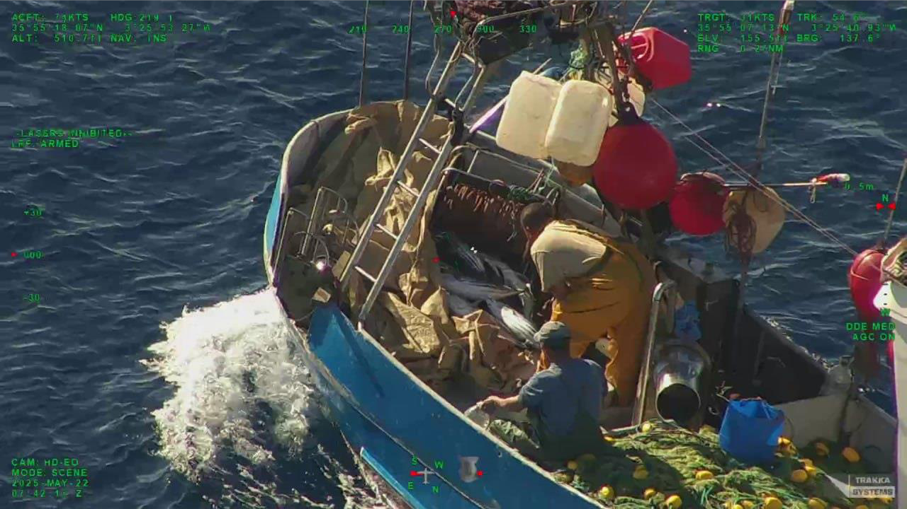

      - Comunicaciones presentadas en virtud de la Recomendación 19-09 recibidas de Argelia
sobre Argelia y la Unión Europea
(Circular ICCAT # 09349/2025)
(9 hojas de información sobre avistamientos)

Hoja de información sobre avistamientos 1

Hoja de información sobre avistamientos 2

Hoja de información sobre avistamientos 3
Hoja de información sobre avistamientos 4
Hoja de información sobre avistamientos 5

Hoja de información sobre avistamientos 6
Hoja de información sobre avistamientos 7
Hoja de información sobre avistamientos 8
Hoja de información sobre avistamientos 9
- Respuesta a las comunicaciones presentadas en virtud de la Recomendación 19-09 recibida de Senegal a la Unión Europea (documento A anterior)
(ICCAT Circular #02686/2025)

República de Senegal
Ministerio de Pesca, Infraestructuras Marítimas y Portuarias
Dirección de Pesca Marítima

Ref.: 00351

A:
Sr. Camille Jean Pierre MANEL,
Secretario Ejecutivo de la Comisión Internacional para la Conservación del Atún Atlántico (ICCAT)
Corazón de María 8 –MADRID

Dakar, 28 de marzo de 2025

ASUNTO: Información sobre el avistamiento del buque Sea Breeze

Sr. Secretario ejecutivo:

Acuso recibo de su Circular n.º 02372 de 21 de marzo de 2025 por la que se transmite información de la Unión Europea sobre supuestas actividades pesqueras no conformes por parte del buque de pabellón senegalés Sea Breeze (AT000SEN00036, número OMI 7817323), de conformidad con el párrafo 2 de la Recomendación de ICCAT sobre avistamientos de buques (Rec. 19-09).

Estas actividades, si se demuestran, podrían constituir un punto de incumplimiento de la medida de ICCAT relacionada con la veda a la pesca con DCP del 17 de marzo al 30 de abril de 2025.

Tras examinar la fotografía facilitada por la Unión Europea y la declaración firmada por el patrón del buque Monteraiola y del observador de Sea Eye, no podemos afirmar que se haya constatado actividad pesquera sobre DCP, tal como la describe el patrón. La foto no muestra ni la pesca sobre un DCP ni una operación de desplazamiento del DCP, como indicó el patrón.

Por ello, nuestros servicios están llevando a cabo investigaciones para arrojar luz sobre este asunto, y las conclusiones preliminares estarán disponibles en breve.

Sin embargo, si la Unión Europea dispone de pruebas más sustanciales que puedan arrojar luz sobre la supuesta actividad, estas serán muy bien recibidas.

Atentamente,

(firma y sello)

Ismaïla NDIAYE

- Respuesta a las comunicaciones presentadas en virtud de la Recomendación 19-09 recibida de Marruecos a la Unión Europea (documento B anterior)

(ICCAT Circular #09347/2025)

Ministerio de Agricultura, Pesca Marítima, Desarrollo Rural y Aguas y Bosques
Secretaría de Estado de Pesca Marítima
Reino de Marruecos

DCAPM-DirPM 0039/25

A
Jefe de Unidad
Unidad de Control e Inspección Pesquera (MARE.D.4)
Dirección General de Asuntos Marítimos y Pesca (DG MARE)

Rabat, 25 de agosto de 2025

ASUNTO: Alegaciones relativas al uso de redes de deriva por parte de barcos de pesca artesanal que enarbolan pabellón marroquí.

Ref. Correo electrónico de 23/05/2025
En relación con su carta arriba mencionada relativa a la supuesta utilización de redes de deriva por los barcos de pesca artesanal Annour (1-5416), Aboudaoud (1-2406), Nour Kamar (2-2420) y Tilila-4 (1-5285), tengo el honor de comunicarle la siguiente información:
En cuanto recibimos su información, pedimos a las autoridades regionales del Departamento de pesca marítima que llevaran a cabo las pesquisas e investigaciones necesarias sobre los barcos de pesca artesanal afectados. Estas embarcaciones fueron abordadas en el muelle e inspeccionadas e investigadas, incluidos los patrones afectados.
Cabe señalar que las investigaciones tuvieron en cuenta las observaciones e inspecciones enviadas en el correo electrónico mencionado. Sin embargo, se encontraron dificultades para probar sin lugar a dudas el uso prohibido de la red de enmalle a la deriva (FMD) denunciado y su naturaleza de "deriva" en las fotografías. Como gesto de firmeza, a pesar de estas dificultades, que dan lugar a un riesgo de inadmisibilidad legal, los barcos de pesca artesanal en cuestión han sido multados y sancionados por las autoridades de pesca marítima.
También hay que señalar que cuando se detecta una infracción de la normativa de pesca marítima, ya sea por parte de las autoridades de control marroquíes o extranjeras, se inician inmediatamente los procedimientos legales relativos a multas y sanciones contra el buque/barco en cuestión, siempre que las pruebas aportadas sean suficientemente sólidas y no puedan ser impugnadas ante ningún tipo de tribunal. De este modo se garantizan las normas establecidas en materia de registro de infracciones, imposición de multas y sanciones y su ética.
A las embarcaciones afectadas se les impusieron multas a tanto alzado de composición y fueron inmovilizadas en el muelle durante un periodo aproximado de un mes.

Asimismo, cabe recordar la fuerte y sólida colaboración que existe entre las autoridades de control marroquíes y españolas en cuestiones relacionadas con la lucha contra la pesca IUU, especialmente en el Mediterráneo. Del mismo modo, los canales oficiales para luchar contra la pesca IUU están continuamente operativos y son muy eficaces.
El Departamento de Pesca Marítima también desea recordarle las siguientes medidas adoptadas por el Reino de Marruecos para garantizar el éxito del programa nacional de eliminación de las redes de deriva:

- En el plano legal:
El 2 de agosto de 2008, el Reino de Marruecos publicó una ley (19-07) que prohíbe el uso de redes de enmalle de deriva (FMD), así como su decreto de aplicación el 11 de abril de 2011, que prevé la prohibición de su uso un año después de la publicación (es decir, a partir del 10 de abril de 2012);
La normativa marroquí vigente (Dahir de 23 de noviembre de 1973) prevé sanciones severas en caso de utilización de estas redes;
El Reino de Marruecos ha intensificado los controles de sus buques en el mar para prohibir en sus costas mediterráneas y atlánticas las FMD definidas en la normativa nacional.
Del mismo modo, desde 2013 el Reino de Marruecos ha puesto en marcha un plan de desarrollo y ordenación de la pesquería de pez espada en el Mediterráneo y el Atlántico mediante la adopción de la Orden Ministerial N°1176- 13 de 08 de abril, que fue sustituida por la Orden nº 1112- 22 de 12 de Ramadán de 1443 (14 de abril de 2022) sobre el plan de desarrollo y ordenación de la pesquería de pez espada (Xiphias gladius), que establece una serie de medidas de ordenación para esta pesquería, incluida la prohibición de pescar esta especie con artes distintos de los palangres y líneas de superficie a la deriva. Esto se ajusta a las Recomendaciones 16-05 y 17-02.
El Reino de Marruecos también ha adoptado un plan de desarrollo y ordenación del atún blanco del Mediterráneo, que se pesca incidentalmente con el pez espada (Orden nº 1980-23 de 31 de julio de 2023 relativa al plan de desarrollo y ordenación de la pesquería de atún blanco (Thunnus alalunga)). Esto se ajusta a las Recomendaciones 22-05 y 21-04.

- A nivel de apoyo a la profesión:
El Reino de Marruecos implementó el Plan de acción para el abandono de las FMD en 2010, que ha permitido indemnizar a los usuarios de estas redes mediante dos opciones. De estos usuarios, 175 optaron por la destrucción de las redes FMD y 86 buques escogieron la salida voluntaria definitiva de las actividades de pesca con una indemnización por una cantidad global de 256 millones de dirhams marroquíes.
Los pescadores que trabajaban a bordo de estos buques pudieron inscribirse en un programa de reconversión-formación sobre técnicas selectivas de pesca de pez espada (palangre de superficie y liña de mano). De esta forma, 1.857 pescadores que respondían a los criterios de idoneidad establecidos por sus propias asociaciones han seguido estas sesiones de reconversión-formación y se han beneficiado de una indemnización fija de 40 millones de dirhams marroquíes.
Cabe precisar que la financiación de esta operación de indemnización de los armadores y los pescadores procede en gran parte de los presupuestos generales del Gobierno de Marruecos y de los Fondos del Acuerdo de asociación en materia de pesca marítima entre el Reino de Marruecos y la Unión Europea. No se ha solicitado ninguna otra fuente de financiación.
En conclusión, el Reino de Marruecos desea asegurarle que ha sido muy estricto y firme en el registro de las infracciones cometidas por las embarcaciones denunciadas, y que su inmovilización y las multas a tanto alzado de composición impuestas son sanciones estrictas y severas para estas embarcaciones, dada su categoría de "embarcaciones artesanales" dedicadas a la pesca a pequeña escala y sus ingresos.
Este enfoque estricto a la hora de establecer un atestado de infracción se debe a que:

- Las pruebas básicas son fotografías que pueden ser impugnadas legalmente como prueba de la naturaleza "de deriva" de la red;
- El atestado de infracción redactado por el responsable nacional encargado de la infracción también puede ser impugnado jurídicamente, ya que se basa en pruebas fotográficas potencialmente impugnables.
Esto demuestra lo difícil que es tipificar el delito de utilización de FMD, a menos que se trate de una infracción flagrante debidamente registrada en el mar por agentes jurados.
Para reforzar la acción de las autoridades de control en la lucha contra el uso de FMD, se recomienda encarecidamente que se establezcan medidas más estrictas para definir claramente las características de las redes de deriva prohibidas. Del mismo modo, la especificación "grandes pelágicos" debe aclararse en una medida adoptada en el seno de ICCAT.
La definición y las características de las redes de deriva prohibidas no han sido suficientemente elaboradas en una resolución o recomendación de ICCAT para diferenciarlas formalmente de otras redes de enmalle. Tanto más cuando los artes a los que se refieren las resoluciones pertinentes adoptadas por Naciones Unidas son “grandes redes de deriva pelágicas", teniendo en cuenta que fueron estas resoluciones las que sirvieron de base para la prohibición de las redes de deriva en la pesquería de grandes pelágicos en el Mediterráneo (Rec. 03-04).
Esta necesidad de caracterización precisa de las redes de deriva prohibidas es esencial. Una definición más precisa de sus características permitiría también implicar a los Estados exportadores de artes de pesca en el control del uso de estos artes.
Teniendo esto en cuenta, la CGPM previó la celebración de un taller conjunto ICCAT-CGPM (resolución CGPM/46/2023/10) para debatir la cuestión de la prohibición de las redes de deriva y la definición de sus características.
La cuestión de las redes de deriva también se debatió en la última reunión anual celebrada en Chipre, en particular en lo que respecta a las deficiencias detectadas en las normas actuales de ICCAT y las posibles vías de mejora, basándose en el documento presentado por la Unión Europea con la referencia PWG-420.
Como continuación de estos trabajos, y de acuerdo con las decisiones adoptadas en Chipre, se han iniciado debates intersesiones, en particular en el marco del IMM-WG, para seguir elaborando disposiciones que definan con mayor precisión las redes de deriva y los grandes pelágicos prohibidos.
La delegación del Reino de Marruecos participó activamente en estos intercambios, con el fin de contribuir a la elaboración de soluciones (recomendaciones de ICCAT) que faciliten las operaciones de control, gracias a una definición clara de las redes de deriva que deben prohibirse y al establecimiento de la lista de especies que componen el grupo de los grandes pelágicos.
Con el contenido de esta respuesta, el Reino de Marruecos ha querido demostrar su compromiso en la lucha contra el uso de redes de deriva, prohibidas en el Mediterráneo, y su firme postura frente a las embarcaciones interceptadas objeto de la alerta recibida. El Reino de Marruecos también espera que se adopten disposiciones claras de ICCAT para definir mejor las redes de deriva prohibidas, su uso prohibido y las especies que componen el grupo de grandes pelágicos.
Le ruego acepte, Señor, el testimonio de mi más alta consideración.
Firmado
Zakia Driouich
Secretaria de Estado ante el Ministro de Agricultura,
Pesca Marítima, Desarrollo Rural y Aguas y Bosques
encargada de Pesca Marítima

C/C para información : Sr. Secretario ejecutivo de ICCAT

- Respuesta a las comunicaciones presentadas en virtud de la Recomendación 19-09 recibida de la Unión Europea a Argelia (documento C anterior)

(ICCAT Circular #10178/2025)

Comisión Europea
Dirección General de Asuntos Marítimos y Pesca

Gobernanza Internacional de océanos y pesca sostenible
Organizaciones regionales de ordenación pesquera

Bruselas
MARE.B.2/SH

Secretaría de ICCAT
Corazón de María, 8. 28002 Madrid, España info@iccat.int

Asunto: información sobre avistamientos de buques (Circular ICCAT 09349/2025)

Estimado Camille, Estimado Derek

En respuesta a la Circular ICCAT n.º 09349/2025 relativa a los avistamientos realizados por las autoridades argelinas, nos gustaría señalar que la UE no considera que los tres buques de la UE avistados hayan cometido una infracción de las normas de ICCAT.

En primer lugar, uno de los avistamientos se refiere a un arrastrero de fondo (UE-Italia - CALLORE), que queda fuera del ámbito de ICCAT (captura de especies demersales). Los otros dos son remolcadores de atún rojo o barcos auxiliares que estaban debidamente autorizados para la campaña del atún rojo (uno de ellos navegando y el otro remolcando una jaula). Las autoridades competentes del remolcador (UE- Malta - LELI) han confirmado que han recibido correctamente toda la información relativa a la transferencia y a la jaula que remolcaba. Entendemos que puede haber un malentendido y que los avistamientos comunicados no implican una infracción.

En segundo lugar, también nos lleva a pensar que puede haber otro malentendido en la medida en que se han comunicado avistamientos de buques pesqueros del mismo pabellón que el de la Parte contratante que ha realizado el avistamiento, en este caso Argelia. El párrafo 1 de la Recomendación 19-09 de ICCAT sólo requiere que se notifiquen los avistamientos con infracciones en relación con buques de pabellón extranjero o buques sin nacionalidad.

Estamos abiertos a recibir más aportaciones sobre el asunto en cuestión en caso de que se siga considerando que puede haber una infracción por parte de los buques de la UE. En caso contrario, consideraremos que se ha producido un error en la interpretación de la Recomendación 19-09 y que no es necesario adoptar nuevas medidas.

Atentamente,
Stijn BILLIET

a) Respuesta de Argelia a la Unión Europea
(documento 3 anterior)
(ICCAT Circular # 10294/2025)

República Argelina Democrática y Popular

Ministerio de Agricultura, Desarrollo Rural y Pesca
Dirección General de Pesca y acuicultura

Asunto: Información sobre el avistamiento de buques (Circular N.º 09349/2025)

Estimado Camille:

A raíz de la circular mencionada y de la respuesta de la Unión Europea, nos complace facilitarle la siguiente información:

La misión del patrullero argelino Grine Belkacem se llevó a cabo en el contexto del control del cumplimiento de las recomendaciones pertinentes sobre la pesca del atún rojo en el mar Mediterráneo.

Sin embargo, los inspectores a bordo tenían el cometido de inspeccionar los buques que participan en la pesquería de atún rojo y de efectuar observaciones en la zona. Estos avistamientos debían compartirse con la Secretaría con vistas a posibles comprobaciones cruzadas para reforzar el control de esta pesquería.

La transmisión de la lista de buques avistados durante la campaña de pesca de 2025 tiene por objeto compartir los datos procedentes del despliegue y no constituye un indicio de una posible infracción. Por lo tanto, confirmamos que los avistamientos realizados para los buques, en particular los de la Unión Europea, y transmitidos a la Secretaría de ICCAT no entran en la categoría de buques presuntamente implicados en actividades IUU.

Cabe señalar que hemos utilizado el formulario en cuestión por defecto, ya que es el único modelo de hoja de avistamiento disponible.

A tal fin, deseamos que la Secretaría informe a las partes interesadas del objeto de esta aclaración.

Le saluda atentamente,

Firmado HENTOUR ABDERRAHMANE - DCATAPA Firmado OUCHELLI AMAR –
Punto focal-Argelia
Argelia 14-10-2025

